PLANES DE VIDA
Marco tópica

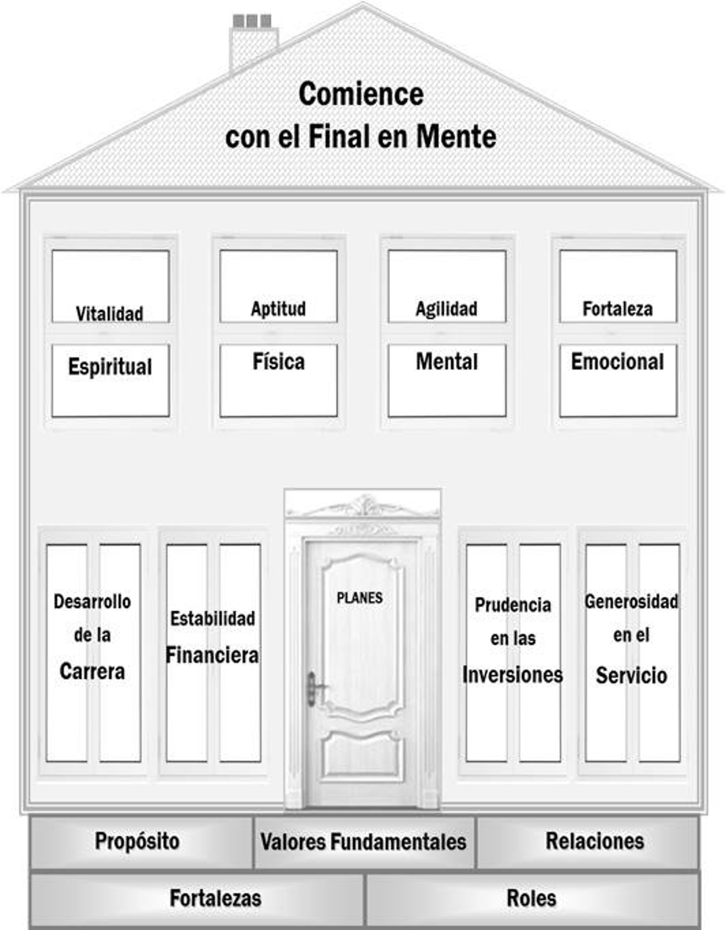
Consejos
Esta plantilla proporciona un proceso de reflexión y documentación para ayudarle a construir y mantener su plan de vida. Si bien esta plantilla destaca por su cuenta, que se basa en los capítulos de diseño del libro de Planes de Vida.
- Este es su plan confidencial para adaptarlo a sus circunstancias de vida únicas.
- Los datos de entrada suministrados son sólo un ejemplo y utiliza un profesional de 50 años, casado y con 2 hijos y un nieto.
- La entrada también puede reflejar sesgos del autor.
- Para afirmar el carácter personal esta herramienta está diseñada para ser llenada en primera persona en tiempo futuro. Es su mensaje para usted mismo.
- No busque la perfección. Simplemente haga lo mejor y mejore con el tiempo.
- Para ser más eficaz debe ser muy honesto, fáctico y razonable.
- Mantenga su plan sencillo y breve para que sea fácil de actualizar y mantener.
- Para mayor claridad y facilidad de actualización utilice frases cortas simples en forma de viñetas.
- Los compromisos se mantienen más a menudo cuando se comparten con alguien de confianza. Un amigo o un buen entrenador pueden mejorar su objetividad y enfoque.
- No permita que la incertidumbre o la falta de información le impidan tener una visión. Puede actualizar su plan a medida que esté disponible más información.
- El horizonte temporal de planificación depende de su etapa en la vida. Le recomendamos considerar dos, tres o cinco años como horizonte de planificación razonable.

Comience Con El Fin En Mente
PLAN DE VIDA PARA | Kam Kan | Última actualización | 10 de enero, de 20XX

Piense en el futuro, en un punto razonable en el futuro; digamos de 2 a 5 años. Imagine la reunión por su funeral. Este es un momento para celebrar una vida bien vivida.
- ¿QUIÉNES son las personas que desea que le rindan tributo a la vida que ha vivido?
- ¿POR QUÉ son importantes para usted? Aquellos que enumeró para rendirle tributo son personas que han impactado su vida y / o deseados para invertir en sus vidas.
- ¿QUÉ desearía que dijeran? ¿Qué adjetivos van a utilizar para describirlo? ¿Por cuales de sus acciones quisiera que lo recordaran?

Horizonte de Planificación de Vida | El horizonte de mi plan de vida es de 5 años. En ese momento voy a tener 55 años de edad. En caso de que mi vida llegara a su fin en ese momento, lo que sigue es lo que deseo para que rindan tributo a mi vida:

Quién | Por qué | Qué
Dios | Él me creó. Traté de vivir la vida con los valores de la eternidad a la vista | Enseñable, obediente. Un buen administrador del talento y las relaciones
Esposa | Es mi compañera de vida; que compartió cada uno de mis compromiso y metas en la vida | Proveedor, alentador, honrado. Siempre pude contar con él
Hijos | Ellos son mi legado y mi mayor responsabilidad. | Consistente, piadoso, agradable, dispuesto. Un buen modelo a seguir
Familia | Ellos fueron los primeros en conocerme y amarme. | Sabio, dispuesto, ingenioso. Él nos ayudó de muchas formas.
Amigos | Ningún hombre es una isla. Necesito, amistades recíprocas agradables. | Leal, fiel, sabio. Siempre podemos confiar en él.
Contactos de Trabajo | Evidencia de la administración de mis talentos con recompensas personales esperadas. | Completamente íntegro, justo, sabio, lleno de recursos. Un modelo de hombre de negocios.
Contactos de servicio | Evidencia de la administración de mis talentos SIN recompensas esperadas. | Piadoso, comprometido, confiable, dispuesto. Cumple con lo que se compromete.

Confirme Sus Cimientos
Una casa bien planificada siempre descansa en una buena base. La calidad de su proyecto de vida se basa en:
- Un propósito de vida claramente especificado y una declaración de la misión
- Un inquebrantable compromiso con los valores fundamentales
- La comunicación clara de sus fortalezas personales
- Aprovechamiento de sus roles y logros históricos
- Concentrarse en sus relaciones importantes
Tómese el tiempo para articular sus fundamentos de una manera que ayuden a que pueda centrarse en ellos y comunicarlos a los demás

PROPÓSITO: Por favor complete la siguiente oración:
Creo que mi propósito en la vida es:
- "Vivir en plena armonía con el plan de Dios para Su creación."
- La finalidad de mi misión es: "Conocer y adorar a Dios, para que mi vida puede reflejar Su carácter y tener un impacto máximo para bien."
VALORES FUNDAMENTALES: Si se le pregunta acerca de sus principales valores fundamentales ¿qué diría?
En orden de prioridad, mis afirmaciones más significativas de valores fundamentales son:
- Integridad, para vivir la vida sin nada que ocultar y ser un modelo para los demás
- Fidelidad, para ser un buen administrador de todo lo que se me ha dado
- Paz, vivir en plena armonía con Dios, el hombre y la naturaleza
FORTALEZA: ¿Cuáles son los cinco atributos sobresalientes de carácter o fortalezas?
“SOY Disciplinado, articulado, creativo, persistente, y comprometido."
HABILIDADES RELACIONADAS: ¿Cuáles son las habilidades más importantes que ha desarrollado que han servido para construir sus fortalezas?
Las habilidades que desarrollé para construir sobre mis fortalezas son
Fortaleza | Habilidades Relacionadas
Disciplinado | Implementar decisiones orientadas hacia el proceso
Articulado | Hablar en público, escribir, escuchar, negociar
Creativo | Iniciar nuevas ideas
Persistente | Desarrollar estrategias y procesos,
Comprometido | Empático, delegador, colaborador, compañero

LOGROS: ¿Cuáles son los logros cimeros más importantes que más han apalancado su fuerza y habilidades y que usted quisiera poder aplicar para repetir en su futura planificación?
Mis logros cimeros son:
- Desarrollar un nuevo negocio de la salud que tocó la vida de muchas personas en zonas remotas del país
- Capacitar y / o entrenar a varias personas
- Conducir varios proyectos de alto valor
- Escribir dos libros con mi compañera de vida
- Viajado y visitado muchas partes del mundo
RELACIONES: Haga una lista de sus relaciones actuales como Gente Importante
(I), Personas Enseñables (T), y Personas Absorbentes (D). Asimismo, indique los motivos por las que las considera así.
Las relaciones importantes que deseo tener en alta estima en mi plan son:
I, T , D | Persona o Grupos | Enumere brevemente por qué considera que esta persona o grupos son  I, T or D
I | Esposa | Ella es mi compañera de vida y mi mejor amiga.
I | Hijos | Ellos son mi herencia.
T | Clientes | Son las fuentes de cumplimiento empresarial.
I | Colegas de Negocios | No puedo cumplir con mis compromisos de negocio sin su apoyo.
D | Jefe | A menudo es negativo y no proporciona una retroalimentación positiva
D | Familia  Extendida | Algunos están envejeciendo y me necesitan para cuidar de ellos. Si bien esta es una buena responsabilidad, tengo que poner límites

Escriba Su Plan De Acción
¿Cómo le gustaría vivir? Así como consideró y definió sus cimientos usted los aprovechará para construir su proyecto de vida. Su plan de acción de vida pinta un panorama claro de cómo su vida está avanzando.
En una casa bien construida, cada habitación tiene una función bien planificada y única. Al mismo tiempo, su valor se incrementa cuando se aprovecha el valor y las funciones de otras áreas de la misma casa. Lo mismo se aplica a las distintas partes de su vida. En su plan de acción, para cada parte de su vida, usted deberá:
Establecer el propósito de esta área de su vida. Explique la razón por qué este sistema es crítico para sus valores fundamentales.
Escribir objetivos claros. Los objetivos reflejan afirmaciones de fe que reflejan lo que le gustaría ver en un estado futuro razonable y en un punto en el tiempo. Estos son un reflejo de su visión para su vida.
Describir el estado actual. Con la mayor franqueza posible haga una lista de las deficiencias o déficits que no le gustan de su estado o relaciones actuales. Esto le ayudará a ver las diferencias y los cambios que le gustaría hacer y cómo se reflejarían estos cambios en su plan y compromisos de vida.
Los compromisos de Ser y Hacer reflejan cómo puede realizar sus objetivos. Aquí haga una lista de lo que quiere ser o las cualidades de carácter que desea aprovechar y / o demostrar. Lo qué espera hacer es la evidencia de lo que usted desea ser. Si bien esto refleja sus compromisos, esto no tiene que ser muy específico. Sólo sirve para ayudarle a desarrollar objetivos trimestrales INTELIGENTES. Le animamos a desarrollar objetivos INTELIGENTES trimestrales durante su Mantenimiento Trimestral y el Plan de Revisión.

Vitalidad Espiritual
Declaración de Propósito
- Yo vivo para amar y adorar a Dios para que mi vida pueda reflejar Su carácter. Mi visión es llevar el máximo impacto para el bien dondequiera que Él me ubique.
Futuro previsto (Objetivos)
- Restaurar la vitalidad de mi relación con Dios
- Disfrutar de mi tiempo a solas con Él, así como el culto colectivo
- Oír su voz diciendo: "Bien hecho".
Estado Actual
- Mis momentos de oración son áridos. Inconsistentes y vacíos de anticipación. Tiendo a ser fácilmente distraído.
Ser y Hacer
Quiero
Ser: Adjectivos | Hacer: Evidencia lo que quiero ser
Disciplinado | Mantener un tiempo más largo, normalmente programado, solo, en oración y leer la palabra de Dios
Responsable | Desarrollar una fuerte relación responsable
Enseñable | Leer biografías de gente piadosa

Aptitud Física
Declaración de Propósito
Mi cuerpo es un recurso para ayudarme a cumplir mi propósito de vida. Es mi responsabilidad cuidar y desarrollar mi cuerpo mientras viva.
Futuro previsto (Objetivos)
- Estar libre de dolor y dormir bien
- Sentirme ágil y tener mucha energía para mantenerme al día con mis nietos
Realidad Actual
- Tengo dolor en el cuello y, a menudo me siento cansado y sin aliento.
Ser y Hacer
- Quisiera
Ser: Adjectivos | Hacer: Evidencia lo que quiero ser
Una persona sana | Aumentar activamente mi programa de ejercicios
Libre de dolor | Buscar fisioterapia para mi dolor de cuello

Agilidad Mental
Declaración de Propósito
- "Cómo piensa el hombre así es él." La mente y así cómo pienso me lleva a cómo me siento. Tengo que proteger mi mente y desarrollarla.
Futuro previsto, (Objetivos)
- Leer al menos un libro al mes
- Anticipar y buscar buenas discusiones
- Ampliar el alcance de mi interés aprendiendo cosas nuevas
Realidad Actual
- No tengo voluntad en desarrollar mi mente.
- Mi aprendizaje se centra sólo en el trabajo y las finanzas.
Ser y Hacer
Quisiera
Ser: Adjectivos | Hacer: Evidencia lo que quiero ser
Alegre | Encontrar un Nuevo pasatiempo
Enseñable | Leer al menos un libro al mes
Renovado | Tomar 4 semanas de vacaciones al año y visitar nuevos lugares cuando sea posible

Fortaleza Emocional, Esposa
Declaración de Propósito
- Mi esposa es mi compañera de vida y el regalo más grande que tengo en esta vida
Futuro Previsto (Objetivos)
- Continuar siendo energizado por nuestra relación
- Anticipar días emocionantes cambiando nuestra vida juntos
Realidad Actual
- A menudo damos por sentado que nos tenemos el uno al otro.
- Es fácil caer en la trampa de la rutina y la monotonía de la vida.
Ser y Hacer
- Quisiera
Ser: Adjectivos | Hacer: Evidencia lo que quiero ser
Fiel | Para apoyar nuestra fe conjunta de orar juntos y reflejar mi compromiso inquebrantable con nuestros valores comunes
Solidario | Animarla a desarrollarse personal y profesionalmente
Cuidadoso | Mostrar aprecio por su trabajo y esfuerzo

Fortaleza Emocional, Familia
Declaración de Propósito
- Reflejar la imagen de nuestro Padre Celestial en mis hijos y nietos
- Honrar a los miembros ancianos de mi familia
Futuro previsto (Objetivos)
- Tener más diversión
- Ser un modelo a seguir para mis nietos
- Actuar como cuidador de ancianos para los miembros de la familia que envejecen. Ofrecer ayuda; no esperar a que la pidan
Realidad Actual
- Estas relaciones son una obligación, faltas de diversión.
- Con personas que envejecen, yo no inicio el ofrecimiento de ayuda.
Ser y Hacer
- Para mis hijos y nietos quisiera:
Ser: Adjectivos | Hacer: Evidencia lo que quiero ser
Agradable | Pensar en formas de divertirlos una vez al mes(Gastar dinero para hacerlo).)
Cumplido | Ser generosos al elogiar. (Enviar una nota mensualmente))
Dispuesto | Saber escuchar y no ofrecer consejos o instrucciones
- Para los miembros de mi familia extendida quisiera:
Ser: Adjectivos | Hacer: Evidencia lo que quiero ser
Dispuesto | Dentro de límites razonables ofrecen hacer actos de servicio
Comprensivo | Aprender más sobre cómo cuidar a los que están envejeciendo

Fortaleza Emocional, Amigos
Declaración de Propósito
- Ningún hombre es una isla
- Futuro previsto (objetivos)
- Tener 3 amigos varones de cuya compañía disfrute. Tener una pareja con la cual mi esposa y yo disfrutemos
Realidad Actual
- Todos mis contactos varones son de negocios o relacionados al servicio, poca diversión
- Mi esposa tiene su propio conjunto de amigos y los disfruta.
Ser y Hacer
- Quisiera
Ser: Adjectivos | Hacer: Evidencia lo que quiero ser
Dispuesto | Buscar intencionadamente la amistad
Generoso | Ofrecer mi tiempo y recursos para enriquecer las relaciones recíprocas

Desarrollo De La Carrera
Declaración de Propósito
- La vida es una mayordomía. Jubilarse a un estado de inactividad no es una opción. Mientras tenga vida tengo una carrera
- La experiencia es un activo que debe ser utilizado con prudencia
Futuro Previsto (Objetivos)
- Cambiar mis roles actuales para aprovechar más mi fortaleza y habilidad
- Reducir mis horas de trabajo para tener más tiempo para la familia y el servicio comunitario
Realidad Actual
- Trabajo 62 horas a la semana, más el tiempo de ida y vuelta.
- Siento que pierdo mucho tiempo en cosas mejor hechas por otros.
- No estoy creciendo ni tengo retos. No me aprecian por lo que puedo hacer.
Ser y Hacer
- •Quisiera:
Ser: Adjectivos | Hacer: Evidencia lo que quiero ser
Proactivo | Tomar un curso que mejore mis habilidades y conocimientos hacia una carrera o función diferente
Conectado | Invertir más tiempo creando redes dentro y fuera de mi organización actual  Confeccionar una hoja de vida basada en los logros
Dispuesto | Estar disponible para asumir nuevos proyectos o retos reduciendo el tiempo empleado en administración

Estabilidad Financiera
Declaración de Propósito
- Nuestras finanzas son un fideicomiso de Dios para disfrutar y compartir
Futuro previsto (Objetivos)
- Aumentar nuestro presupuesto familiar en un 4% anual
- Aumentar el presupuesto para poder tener más vacaciones con mi esposa
- Aumentar los ingresos buscando una nueva función o carrera donde entregue más valor
Realidad Actual
- ¿Dónde va el dinero? No registramos los gastos tan regularmente como debiéramos; como resultado se pierden cosas.
- No he tenido un aumento de ingresos en 3 años.
- Estoy en una etapa de la vida del más alto potencial de ingresos. Esto me preocupa.
- No podemos seguir a nuestros amigos en sus hábitos de consumo.
Ser y Hacer
- Quisiera:
Ser: Adjectivos | Hacer: Evidencia lo que quiero ser
Disciplinado | Discutir con mi cónyuge y generar un nuevo presupuesto y plan de ahorro
Dispuesto | Indicar a mi jefe mi interés en nuevas funciones más desafiantes y que son mejor pagas.

Prudencia En Las Inversiones
Declaración de Propósito
- Planificar para la incertidumbre es una responsabilidad personal. Prever futuras oportunidades es un privilegio que no puedo ignorar.
Futuro Previsto (Objetivos)
- Planear unas vacaciones de 4 semanas en Europa en ocasión de nuestro aniversario
- Ayudar a los nietos con un plan de ahorro educativo
- Tener ingresos jubilatorios del 80% del nivel actual de gastos a los 95 años
Realidad Actual
- No tenemos nada ahorrado para nuestras vacaciones Europeas.
- El colapso del mercado de valores ha disminuido nuestros ahorros para la jubilación. Tenemos que aumentar nuestros ahorros para compensar esto.
- Los asesores financieros me ha decepcionado en el pasado y en la actualidad no tengo ni uno.
Ser y Hacer
- Quisiera:
Ser: Adjectivos | Hacer: Evidencia lo que quiero ser
Disciplinado | Discutir con mi cónyuge y crear nuevo presupuesto y plan de ahorro
Proactivo | Leer 2 libros sobre inversiones y asistir a 3 seminarios  Buscar asesores financieros para una posible ayuda

Generosidad En El Servicio
Declaración de Propósito
- Soy uno de los más afortunados en nuestra comunidad. Tengo la responsabilidad de devolver y ayudar a los menos afortunados.
Futuro Previsto (Objetivos)
- Apoyar a las personas más jóvenes que se han mudado a nuestra comunidad
- Participar con un partido político organizado para prestar mi voz y lograr un cambio saludable
Realidad Actual
- Soy demasiado egocéntrico y he sido así durante mucho tiempo.
- Utilizo mi ajetreada vida de trabajo como una pobre excusa para permanecer al margen.
- Pierdo mucho tiempo.
Ser y Hacer
- Quisiera:
Ser: Adjectivos | Hacer: Evidencia lo que quiero ser
Dispuesto | Conectarme con organizaciones de servicio sociales y políticas locales y ofrecer mi s servicios
Solidario | Invitar a cenar a parejas más jóvenes de nuestra comunidad y ofrecerme a ayudar

Comprometerse a un plan de mantenimiento

Como todo buen sistema, a menos que se lo mantenga, su plan de vida se deteriorará y se convertirá en una carga inductora de culpa más que el activo que pretende que sea. Comprométase con el mantenimiento regular y marque el tiempo adecuado en el calendario. Compromiso a:
Semanalmente:
- Revisar su semana anterior
- Cumplir y actualizar su plan de compromiso
- Realizar el procesamiento por lotes, y el bloqueo de tiempo
Trimestralmente
- Leer su plan de vida
- Registrar sus logros
- Planificar las "piedras grandes" y los compromisos más importantes para el próximo trimestre
- Volver a calibrar su vida para asegurar la armonía con su plan de vida
Anualmente
- Revisión, para estudiar su plan de vida

Revisión Del Plan De Mantenimiento Semanal
El tiempo fijado para mi revisión semanal será todos los domingos de 8:00-10:00PM Durante este tiempo voy a:
1. asegurarme que no voy a ser interrumpido durante esta importante reunión conmigo mismo
2. Estar relajado, beber una taza de té o lo que me haga sentir cómodo
3. Actualizar mi memoria al leer sobre mis valores y misión
4. Para la semana próxima voy a poner las grandes rocas en mi hoja de tiempo de planificación semanal
5. Ver qué porcentaje de la semana entrante me gustaría asignar a las distintas partes de mi vida (personal, familiar, y el trabajo en todas sus partes).
6. Revisar las actividades de mi semana pasada recopilando todos los documentos, recibos de venta, notas, documentos y archivos que he acumulado durante la última semana. Esto incluye pendiente del correo electrónico y notas electrónicas. A medida que lo hojeo yo:
a. Eliminaré o descartaré lo que no necesito y reciclaré lo que pueda
b. Archivaré lo que deba en un sistema de archivo basado en mis funciones
c. Leeré sobre cualquier tema que pueda terminar en cinco minutos o menos
d. Señalaré en mi calendario algún nuevo compromiso en el que debo actuar que no suela durar más de cinco minutos. Voy a grabar esto como una cita conmigo mismo o como un elemento para hacer en mi lista de tareas. Esta es mi forma de llenar los espacios en mi tiempo de procesamiento por lotes.
7. Examinar mi lista de Objetivos Trimestrales para asegurarme que estoy en buen camino para el cumplimiento de mis metas. Realizar los ajustes apropiados
8. Volver a examinar mis compromisos para la próxima semana; comunicarme para confirmar o ajustar según proceda, por teléfono o e-mail
El siguiente diagrama ilustra un presupuesto de tiempo o una sencilla herramienta de planificación. Esta puede ser una tabla codificada con color o un libro de Excel para ayudarle a pre-planificar los bloques de tiempo para los diversos aspectos de su vida durante el proceso de planificación y revisión semanal. Puede acceder a una muestra en http://integrity-plus.com/SM/Notes/Week-Planner.xls

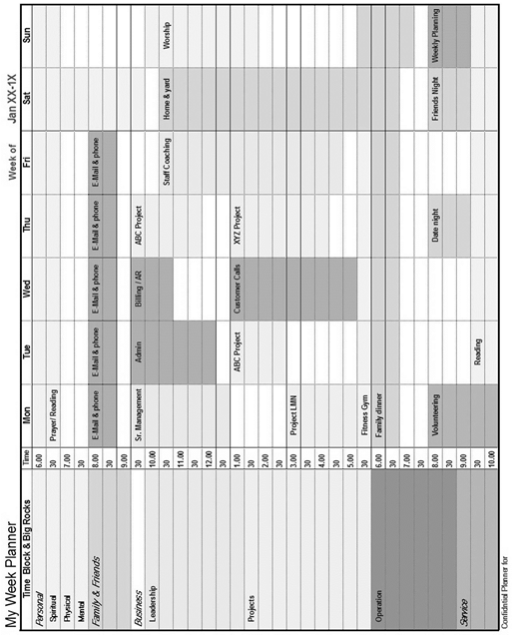

Revisión del Plan de Mantenimiento Trimestral
El tiempo fijado para mi revisión trimestral será el primer sábado de cada mes de abril, julio y octubre (8AM-12:00PM.). Durante ese tiempo yo voy a:
EN MIS PRIMERAS DOS HORAS
1. Relajarme; beber una taza de té o lo que me más me acomode
2. Actualizar mi memoria leyendo todo mi plan de vida
3. Anotar mis éxitos y el bien que he logrado en relación con las diversas áreas de mi vida
4. Anotar los ajustes menores que quiero hacer, pero evitando la tentación de hacer cambios significativos en mi plan de vida
5. Prestar especial atención a las áreas de mayor volatilidad, tales como las finanzas
6. Actualizar mis cuentas bancarias, pagar las cuentas, y revisar mi flujo de efectivo en comparación con mi presupuesto (que también voy a hacer mensualmente.)
7. Revisar mi cartera de inversiones para asegurarme que es compatible con mi asignación de mezcla de activos. Si es necesario, fijaré un tiempo para consultar con mi asesor para hacer los cambios apropiados
8. Examinar las grandes rocas futuras, tales como eventos espaciales y compromisos. Ponerlos en mi planificador trimestral /anual de grandes rocas
9. Crear una lista de metas trimestrales
10. Leer mis listas de Ser y Hacer
11. Tomar una o a lo sumo dos de mis modelos de vida eficaces y convertirlos en metas INTELIGENTES. Tenga en cuenta que mis objetivos se reflejarán en mis compromisos de tiempo y actividades
12. Reafirmar mi cita de revisión trimestral y ponerla como una gran roca en mi calendario
EN MIS SEGUNDAS DOS HORAS
13. Llevar a cabo mi plan de mantenimiento semanal

El siguiente diagrama ilustra una forma sencilla de presupuestar el tiempo trimestral y anual o herramienta de planificación. Al igual que la herramienta semanal esta tabla de calcular el tiempo refleja horizontes de planificación más largos. Usted puede acceder a una muestra enhttp://integrity-plus.com/SM/Notes/Yearly-Planner.xls

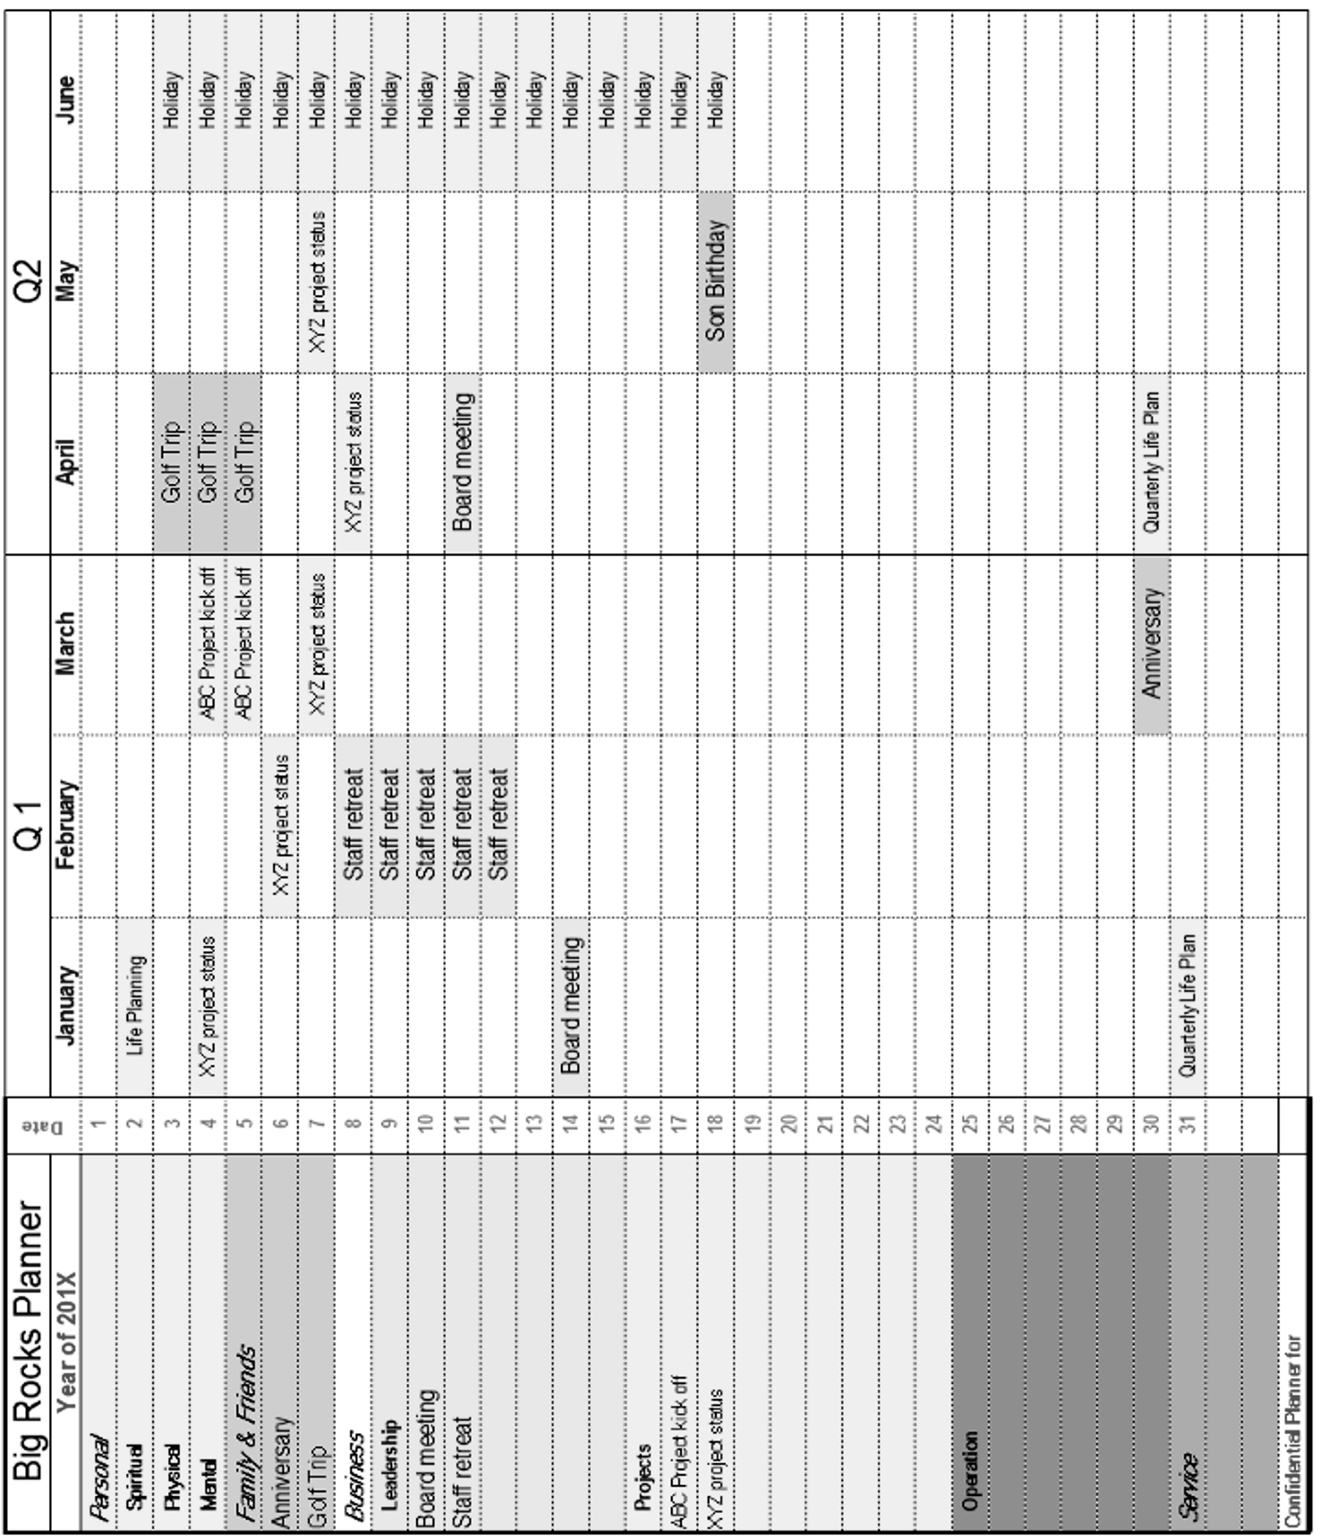

Revisión del Plan de Mantenimiento Anual
Mi revisión anual tendrá lugar el 30 de diciembre de cada año (8:00 - 16:00). Durante este tiempo yo voy a:
1. Ir a algún lugar donde pueda estar totalmente relajado y no ser ininterrumpido
EN LA PRIMERA MITAD DEL DÍA
2. Relajarme; beber una taza de té o lo que me haga sentir cómoda
3. Leer con cuidado todo mi plan de vida en referencia a las notas que he recogido durante mi revisión trimestral
4. Anotar mis éxitos y el bien que he logrado en relación con las diversas áreas de mi vida durante el pasado año. Seré generoso conmigo mismo y registraré incluso pequeñas victorias
5. Registrar las lecciones aprendidas tanto de los éxitos como de las desilusiones
6. Anotar los ajustes que deseo hacer a mi plan de vida
Tomarme un breve descanso
7. Actualizar mi plan de vida y anotar las actividades para informar a mis personas importantes de los cambios que estoy haciendo
8. Examinar mis futuras grandes rocas, tales como eventos y compromisos especiales. Ponerlas en mi planificador trimestral /anual / de grandes rocas
9. Prestar especial atención a mis finanzas
10. Actualizar mis cuentas bancarias, pagar todas mis cuentas, y revisar mi flujo de caja y el gasto en comparación con mi presupuesto
11. Modificar mi presupuesto para reflejar cualquier cambio en mi vida
12. Revisar mi cartera de inversiones para asegurarme que es compatible con mi asignación de mezcla de activos. Si es necesario, fijar un tiempo para consultar con mi asesor y hacer los cambios apropiados
13. Planificar mi siguiente punto de revisión y colocarlo como una gran roca en mi calendario
EN EL SEGUNDO MEDIO DIA
14. Llevar a cabo mi plan de mantenimiento trimestral

